Территориальное общественное самоуправление
«Пионер» (п.Ангарский ул.Урицкого д.1-6; ул.Юбилейная, д.1-10; ул.Механизаторская, д.1-д.20, муниципальное образование «Ангарский», Аларский район, Иркутская область)

СОЦИАЛЬНЫЙ ПРОЕКТ
«СТАДИОН ЧЕРЕЗ ДОРОГУ»

Руководитель проекта: председатель территориального общественного самоуправления «Пионер» Тумакова О.Н.

Адрес: Иркутская область, Аларский район, п.Ангарский, ул.Урицкого, д.2 кв.1
Телефон: 89041119641
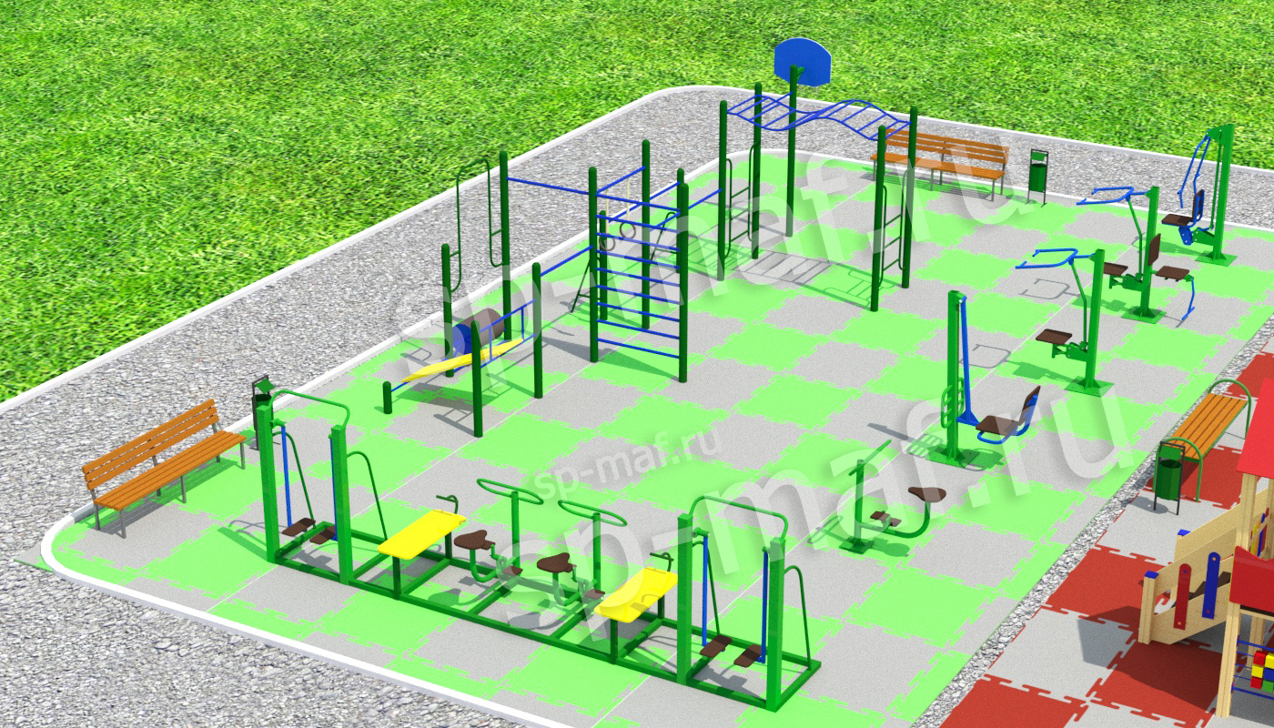
2020 год
Проект территориального общественного самоуправления «Пионер» п.Ангарский Аларского района Иркутской области
«Стадион через дорогу»

Раздел I. Общая информация
- Наименование и место нахождения территориального общественного самоуправления.

Территориальное общественное самоуправление «Пионер», п.Ангарский, муниципальное образование «Ангарский», Аларский район, Иркутская область.
- Наименование проекта
«Стадион через дорогу».
- Дата начала реализации проекта
01 мая 2020 года.
- Дата окончания реализации проекта
31 октября 2020 года.
- Территория реализации проекта
Проект будет реализован на территории ул.Урицкого д.1-д.6; ул.Юбилейная, д.1-д.10, ул.Механизаторская д.1-д.20 п.Ангарский.
- Охват населения
Планируется привлечь для реализации проекта 62 жителя, входящих в состав ТОСа, из них 5 несовершеннолетних в возрасте от 16 до 18 лет.
- Использование механизмов волонтерства.
При этом также планируется привлечение сил волонтерского движения: волонтерский отряд «Волна» в количестве 15 человек.

- Использование благотворительности
Планируется использование благотворительных средств в 74025 (семидесяти четырех тысяч двадцати пяти) рублей.

- Социальное партнерство
В рамках социального партнерства планируется участие ООО «Ангара», ИП Манукян Г.С., КФХ Мутина Б.А..

- Информационная поддержка проекта
Информационная поддержка проекта, которая позволит наиболее эффективно донести основные идеи проекта и максимально охватить целевую аудиторию, будет осуществляться посредством социальных сетей. Создана группа в приложении для смартфонов Вайбере, в которую входят 100% членов ТОС «Пионер». Все объявления и сам проект планируется разместить на официальном сайте администрации муниципального образования «Аларский район» во вкладке муниципального образования «Ангарский» в информационно-телекоммуникационной сети «Интерент», также посредством печатного средства массовой информации «Ангарский вестник» и муниципальной газеты «У реки, у Ангары».

- Общая стоимость проекта
Общая стоимость проекта составляет 247929 (двести сорок семь тысяч девятьсот двадцать девять) рублей.

- Сумма, запрашиваемая из бюджета на реализацию проекта
Сумма, запрашиваемая на реализацию социального проекта «Стадион через дорогу» из бюджета – 125 тысяч рублей.

Раздел II. Сведения о проекте
- Описание проблемы, на решение которой направлен проект.
Муниципальное образование «Ангарский» – одно из красивейших и благополучных по экономическим показателям сельских поселений Аларского района. Центральная усадьба п.Ангарский располагается на живописном берегу реки Ангары. У нас нет массового оттока населения, наоборот, за последние три года приехало несколько семей с детьми. В средней школе обучается 124 ученика, детский сад посещают 33 воспитанника, есть очередь на место в детский сад.
У нас очень хорошая молодежь: среди них нет наркоманов, они ведут здоровый образ жизни, стремятся заниматься спортом. И вот здесь возникает проблема: в поселке нет условий для занятий спортом. Спортивный зал школы уже два года закрыт по решению Аларского районного суда, стадиона при школе нет, так как школа вот уже 30 лет располагается в приспособленных помещениях. Дети самостоятельно соорудили футбольное поле, на котором играют в футбол, начиная с ранней весны и заканчивая поздней осенью.
Причины проблемы: недостаток финансирования, нехватка денежных средств в районном и поселенческом бюджете.
Поэтому хотелось бы, чтобы в поселке появилось место для занятий спортом, чтобы ребята могли заниматься на тренажерах, готовить себя к сдаче нормативов ГТО, укреплять свое физическое здоровье. К ним с желанием присоединится и взрослое население, проживающее в поселке. Это, несомненно, будет способствовать снижению уровня заболеваемости населения, укреплению института семьи, возрождению духовно-нравственных традиций семейных отношений, популяризации среди жителей нашего поселка здорового образа жизни, созданию условий для развития спорта.
Тем более, что в 2012 году жители улицы Урицкого, еще не будучи объединенными в ТОС, своими силами огородили земельный участок. Администрация выделила для этих целей пиломатериал. Жители самостоятельно соорудили турник, скамейки, волейбольную площадку, построили горку. Но на сегодняшний день площадка находится в неприглядном состоянии: ограждение требует ремонта и покраски, столбики на турнике и на волейбольной площадке сгнили и требуют замены. К тому же хотелось бы, чтобы на спортивной площадке появилось больше возможностей для занятий физической культурой. А для этого нужны уличные спортивные тренажеры.

- Цели проекта
Цель проекта: Обеспечение условий для отдыха, физического развития детей и подростков.
- Задачи проекта
- подготовка земельного участка под модернизацию спортивной площадки;
- установка спортивного оборудования.
- Календарный план работ по проекту

№ | Мероприятие | Описание работ | Исполнитель | Срок выполнения
1 | 2 | 3 | 4 | 5
1 | Бухгалтерское сопровождение проекта | Составление сметы планируемых расходов на реализацию проекта | Бухгалтер МБУК «ИКЦ МО «Ангарский»  (по договору безвозмездного оказания услуг) | Март
2 | Заказ оборудования для модернизации площадки | 1) Приобретение пиломатериалов, гвоздей, краски для обустройства ограждения спортивной площадки.  2) Приобретение  спортивных сооружений для обустройства площадки:  - комплект волейбольных стоек и сетки;  - пяти уличных тренажеров. | Председатель ТОС | Июль- август
3 | Подготовка земельного участка под модернизацию спортивной площадки | Расчистка территории, выравнивание площадки | Члены ТОС, волонтеры. | Май
4 | Ремонт и покраска ограждения спортивной площадки | Ремонт имеющегося ограждения спортивной площадки, покраска ограждения | Члены ТОС, волонтеры | июнь
5 | Установка и наладка спортивного оборудования | Установка закладных деталей; монтаж тренажеров. | Члены ТОС, волонтеры | Август – сентябрь
5 | Открытие и информационное освещение площадки | Торжественное открытие спортивной площадки с привлечением населения поселка, предпринимателей, прессы | Председатель ТОС | октябрь

17.Описание процесса реализации проекта
Проект планируется реализовать на территории, выделенной для обустройства спортивной площадки на территории, расположенной в начале улицы Урицкого, рядом с д.4 площадью 2450 кв.м.
Уборка и выравнивание территории площадки, а также ремонт и покраска её ограждения планируется произвести силами жителей, проживающих на территории ТОС «Пионер», а также путем привлечения сил волонтерского отряда «Волна» и всех желающих помочь в проведении работ. На благоустройство спортивной площадки, а именно, удаление сорняков, уборка мусора, ремонт и покраска ограждения, строительство скамеек, ремонт горки будут направлены собственные и привлеченные средства ТОС в сумме 122929 (сто двадцать две тысячи девятьсот двадцать девять) рублей.
В целях организации досуга детей и взрослых и в удовлетворении их потребности в занятиях физическими упражнениям планируется приобрести 4 уличных тренажера на сумму 125000 рублей социальной выплаты, полученной на реализацию проекта ТОС, волейбольных стоек и сетки на сумму 20000 (двадцать тысяч) рублей, полученных от безвозмездных пожертвований индивидуальных предпринимателей.
Установка приобретенного оборудования будет производиться силами жителей территории. Затраты по установке полностью обеспечиваются привлеченными средствами ТОСа.
В дальнейшем планируется оснащение площадки новым оборудованием, также будут продолжены работы по благоустройству территории.

18.Финансирование проекта
1) Смета проекта
№  п/п | Наименование расходов | Единица  измерения | Кол-во | Сумма, руб.
1 | Расчистка территории площадки:
 | Использование труда добровольцев на безвозмездной основе | чел./ч. | 30/5 | 16800
 | Использование трактора КФХ Мутина Б.А. на безвозмездной основе для вывоза мусора | ч. | 4 | 896
2 | Ремонт и покраска ограждения земельного участка:
 | Приобретение материалов по договору оказания безвозмездной помощи ООО «Ангара»:  - бревно для распиловки (на столбики)  - доска обрезная (4м)  -гвозди  - краска  - кисть | куб.м.  куб.м.  кг  кг  шт. | 0,2  0,3  1  100  20 | 763  2100  120  25000  4200
 | Использование труда добровольцев | чел./ч. | 60/5 | 33600
3 | Установка и наладка спортивного оборудования:
 | Приобретение уличных тренажеров | шт. | 4 | 125000
 | Доставка уличных тренажеров из г.Иркутска по договору безвозмездного оказания услуг ООО «Ангара» | руб./ч. | 8 | 2000
 | Приобретение цемента для установки тренажеров по договору оказания безвозмездной помощи ИП Манукян Г.С. | кг | 100 | 650
 | Приобретение двух волейбольных стоек и волейбольной сетки по договору оказания безвозмездной помощи КФХ Мутина Б.А. | шт | 1 | 20000
 | Использование труда добровольцев | чел./ч. | 30/5 | 16800
ИТОГО: |  |  |  | 247929

- Источники финансирования проекта
№п/п | Источники финансирования проекта | Сумма. Руб.
1 | Средства областного бюджета | 125000
2 | Собственные средства ТОС | 67200
3 | Привлеченные (иные) средства | 55729
ИТОГО: |  | 283575
19. Ожидаемые результаты
Реализация данного проекта будет способствовать вовлечению широких масс местного населения, от молодежи до лиц пенсионного возраста, в решение вопросов местного значения, пробуждению активности широких масс населения. Совместная работа граждан будет способствовать дальнейшей консолидации местного сообщества.
Каждый ребенок, а при желании и взрослый человек, проживающий в поселке, получит возможность заниматься физической культурой круглогодично.
Будет решена проблема организации безопасного досуга детского населения п.Ангарский.
Появится место, где можно будет проводить уроки физической культуры, школьные, поселковые и поселенческие спортивные мероприятия.
Спортивная площадка позволит эстетически преобразить пустырь, находящийся на въезде в поселок, тем самым поспособствует в целом благоустройству населенного пункта.
За сохранностью и функционированием спортивной площадки будут следить участники ТОС «Пионер». В будущем планируется озеленить площадку, ходатайствовать перед администрацией муниципального образования «Ангарский» о приобретении и установке нескольких малых игровых форм для детей младшего возраста, а также своими силами планируется установить несколько урн.

РАЗДЕЛ III. Информация о территориальном общественном самоуправлении и участниках проекта

20. Сведения о территориальном общественном самоуправлении:
1. | Наименование территориального общественного самоуправления | Территориальное общественное самоуправление «Пионер»
2. | Дата учреждения (регистрации устава) территориального общественного самоуправления
3 | Адрес | 669459 Иркутская область, Аларский район, п.Ангарский, ул.Урицкого д.1- д.6; ул.Юбилейная д.1 – д.10; ул.Механизаторская д.1 – д.20
4 | Телефон, электронная почта | 89086425846 adm_angarskiy@mail.ru

21. Сведения о руководителе территориального общественного самоуправления:
1. | Фамилия, имя, отчество | Тумакова Ольга Николаевна
2. | Год рождения | 1969
3. | Гражданство | Российская Федерация
4. | Образование (год окончания, квалификация) | Высшее, 2014 г., бакалавр филологии ( с правом преподавания филологических дисциплин (русский язык и литература)
5. | Адрес | Иркутская область, Аларский район, п.Ангарский. ул.Урицкого, д.2, кв.1
6. | Контактный телефон, электронная почта | 89041119641; Tumakova100@yandex.ru
7. | Иные важные моменты биографии | Работает в МБОУ Ангарская СОШ учителем русского языка и литературы, учитель высшей категории
Даю свое согласие на автоматизированную, а также без использования средств автоматизации обработку моих персональных данных, а именно совершение действий, предусмотренных пунктом 3 части 1 статьи 3 Федерального закона от 27 июля 2006 года №152-ФЗ «О персональных данных», указанных в документах, для проверки достоверности представленной мной информации.
22. Сведения о привлекаемых специалистах (консультанты, эксперты, исполнители) и участники проекта
Для реализации проекта планируется привлечь, помимо участия добровольцев (61 участник ТОС «Пионер» и 15 волонтеров волонтерского отряда «Волна») в виде безвозмездного труда, в качестве участников общество с ограниченной ответственностью «Ангара», которое по договору оказания безвозмездной помощи предоставляет необходимый для ограждения площадки пиломатериал, а также доставит приобретенные уличные тренажеры из г.Иркутска; КФХ Мутина Бориса Алексеевича, которое по договору оказания безвозмездной помощи предоставит трактор для вывоза мусора при обустройстве спортивной площадки и приобретет волейбольные стойки и волейбольную сетку на спортивную площадку; ИП Манукян Гаянэ Саркисовны, которое по договору оказания безвозмездной помощи предоставит цемент для установки спортивных уличных тренажеров.
Также планируется привлечь денежные средства самообложения членов ТОС.
23. Сведения о предыдущей проектной деятельности территориального общественного самоуправления
Опыт предыдущей проектной деятельности у территориального общественного самоуправления «Пионер» отсутствует.

